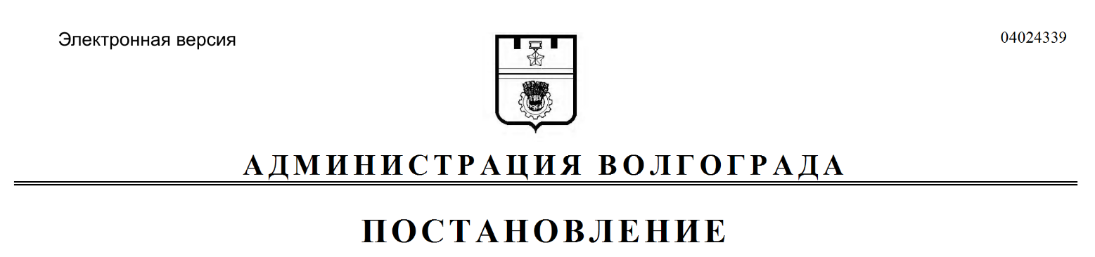
от 06.05.2019 № 472

О внесении изменений в постановление администрации Волгограда от 23 июня 2015 г. № 868 «О рабочей группе по реализации концессионного соглашения в отношении системы коммунальной инфраструктуры (централизованных систем холодного водоснабжения и водоотведения) на территории муниципального образования городской округ город-герой Волгоград»

В связи с кадровыми изменениями, руководствуясь статьями 7, 39 Устава города-героя Волгограда, администрация Волгограда
ПОСТАНОВЛЯЕТ:
1. Внести в состав рабочей группы по реализации концессионного соглашения в отношении системы коммунальной инфраструктуры (централизованных систем холодного водоснабжения и водоотведения) на территории муниципального образования городской округ город-герой Волгоград (далее – рабочая группа), утвержденный постановлением администрации Волгограда от 23 июня 2015 г. № 868 «О рабочей группе по реализации концессионного соглашения в отношении системы коммунальной инфраструктуры (централизованных систем холодного водоснабжения и водоотведения) на территории муниципального образования городской округ город-герой Волгоград», следующие изменения:
1.1. Вывести из состава рабочей группы Сивокоза А.С., Таева А.Г., Клочкова В.Я.
1.2. Ввести в состав рабочей группы членами рабочей группы:
Козлова Романа Станиславовича – руководителя департамента жилищно-коммунального хозяйства и топливно-энергетического комплекса администрации Волгограда,
Шилина Сергея Юрьевича – председателя комитета по жилищно-коммунальному хозяйству Волгоградской городской Думы (по согласованию),
Мелещенко Александра Борисовича – директора муниципального казенного учреждения «Волгоградский инженерный центр» (по согласованию).
1.3. Слова «Колесников Владлен Владимирович – первый заместитель главы Волгограда (по согласованию)» заменить словами «Колесников Владлен Владимирович – первый заместитель председателя Волгоградской городской Думы (по согласованию)».
1.4. Слова «Тетерятник Олег Васильевич – заместитель главы администрации Волгограда, председатель рабочей группы» заменить словами «Тетерятник Олег Васильевич – заместитель главы Волгограда, председатель рабочей группы».
1.5. Слова «Украин Олег Артурович – исполняющий обязанности первого заместителя директора общества с ограниченной ответственностью «Концессии водоснабжения» (по согласованию)» заменить словами «Украин Олег Артурович – финансовый директор общества с ограниченной ответственностью «Концессии водоснабжения» (по согласованию)».
1.6. Слова «Рахимов Джамшед Кахорович – заместитель директора по производству и перспективному развитию общества с ограниченной ответственностью «Концессии водоснабжения» (по согласованию)» заменить словами «Рахимов Джамшед Кахорович – заместитель директора по перспективному развитию и капитальному строительству общества с ограниченной ответственностью «Концессии водоснабжения» (по согласованию)».
2. Настоящее постановление вступает в силу со дня его официального опубликования.

Глава Волгограда В.В.Лихачев

